Monastero di Lagrimone, luglio 2023

Come ogni estate, abbiamo organizzato degli eventi culturali.

Il primo, l’1 luglio, con la partecipazione della giornalista Agnese Pellegrini, volontaria in carcere prima a Milano-Opera, ora a Roma-Regina Coeli, sul tema scottante del carcere. C’è stata poca partecipazione, indice del disinteresse per un problema che invece andrebbe conosciuto da vicino.

Abbiamo letto il libro che Agnese ha scritto, insieme ad un altro giornalista, Stefano Natoli, intervistando p. Vittorio Trani, ofm, da 50 anni cappellano al Regina Coeli. Riteniamo che sia importantissimo leggerlo, perché tocca tutti gli aspetti del carcere e aiuta a sfatare pregiudizi e stereotipi comuni.

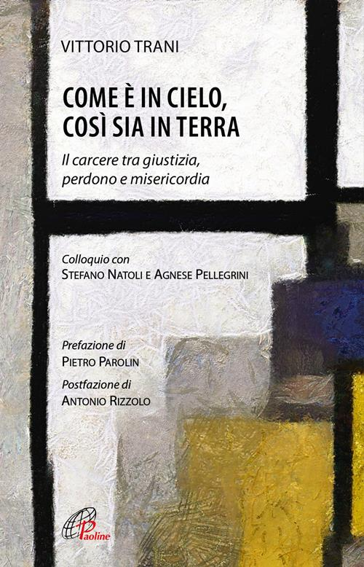 Inoltre Agnese è una persona speciale, di grande fede, disponibilità e cuore aperto agli ultimi.

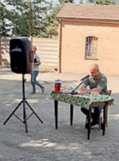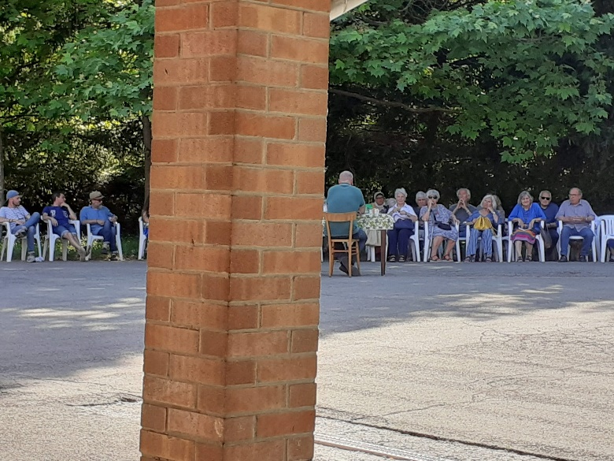

Il 9 luglio, 54° anniversario della fondazione del nostro monastero, abbiamo avuto invece una interessantissima conferenza sul dialogo interreligioso e questa volta la gente ha risposto numerosa.

La relatrice avrebbe dovuto essere la professoressa Myrna Chayo, ebrea che ha insegnato per anni lingua e cultura araba, ma purtroppo in questo periodo ha dei seri problemi di salute. E’ stata però bravissima nel procurarci un degno sostituto: il prof. Vittorio Robiati Bendaud, di religione ebraica, con madre ebrea e padre cattolico, che è stato discepolo del rabbino di Milano Giuseppe Laras ed è autore di molti saggi. Ha iniziato la sua conferenza partendo dal concetto-categoria di fratello con numerosi riferimenti alla Genesi biblica per introdurre le possibilità e le difficoltà del dialogo tra le tre religioni monoteistiche ed abramitiche.

L’interesse è stato alto e ci sarebbe voluto più tempo a disposizione per rispondere a tutte le domande. Speriamo di poter avere il prof. Vittorio qui da noi anche l’anno prossimo.

Il terzo evento sarà il 6 agosto con una nostra lectio sul salmo 138 (139).